Технический паспорт конструктора
№ | Структура | Фото | Описание
 | Конструктор «Чудо-палочки»  (300 деталей) | 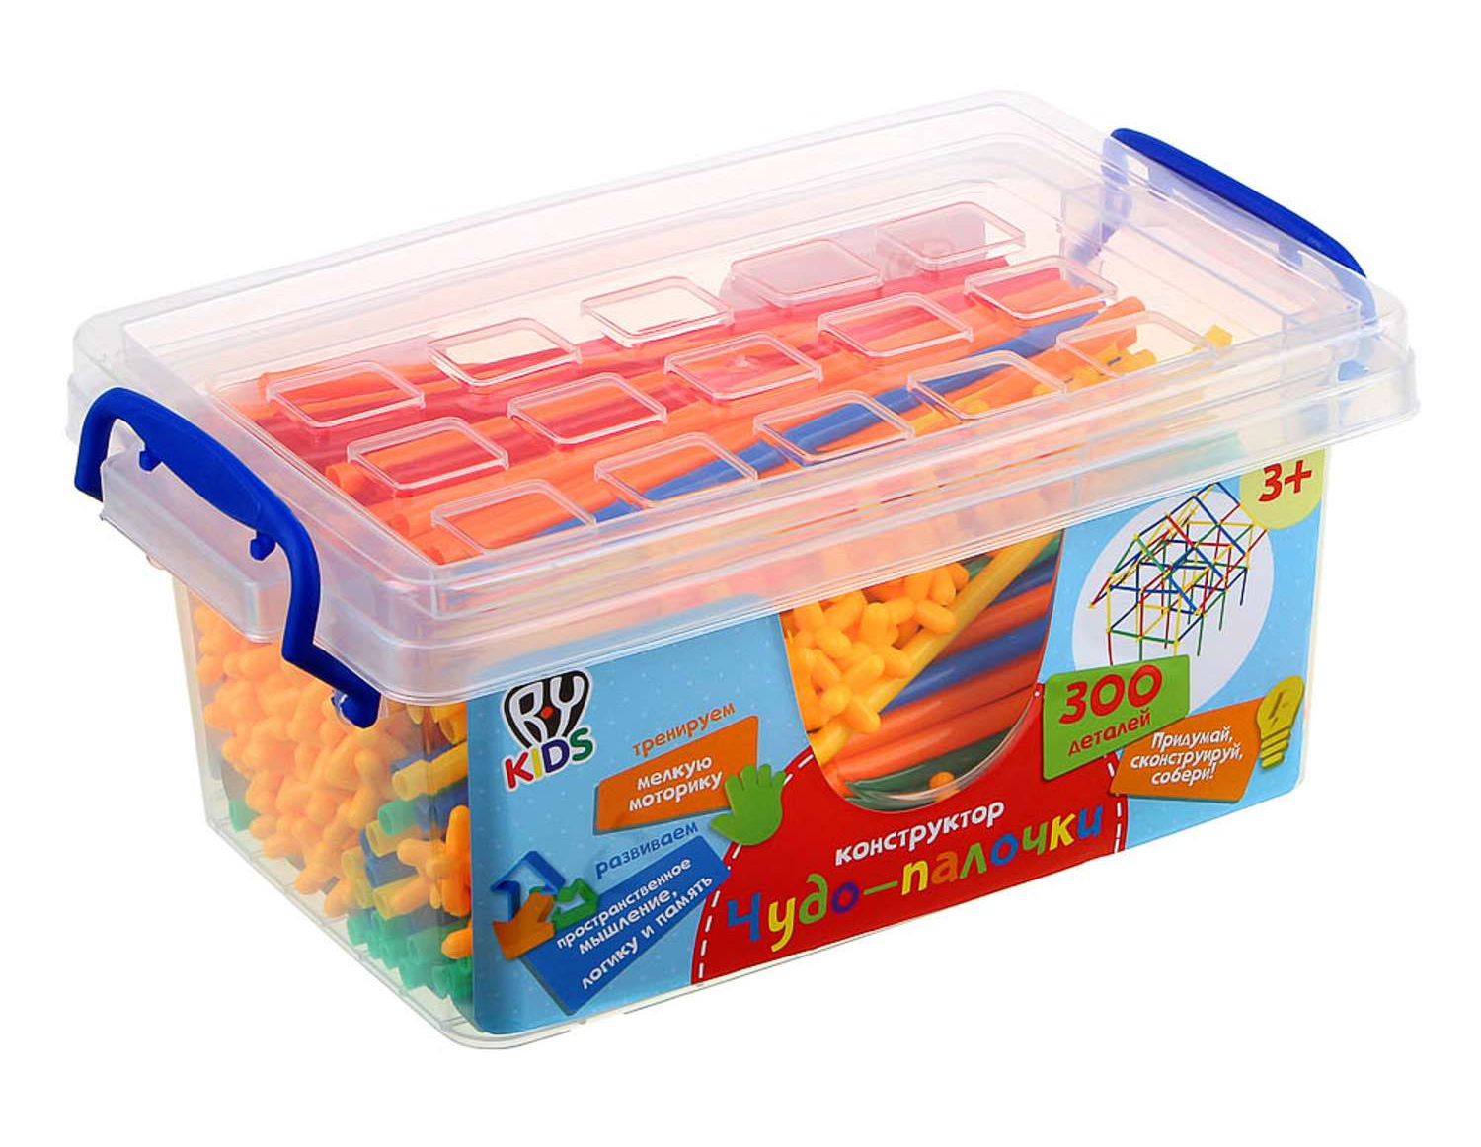  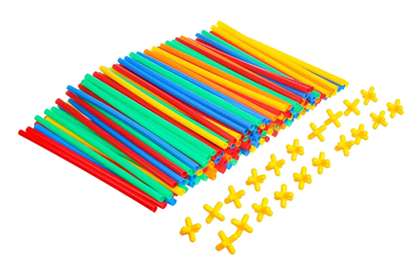 | Конструктор «Чудо-палочки». Всего в конструкторе 300 деталей: пластиковые трубочки разных цветов (150 шт.) и крестообразные крепления (150 шт.), с помощью которых можно собирать различные конструкции и фигуры. Длина трубки - 19,5 см, диаметр 6 мм.  Трубочки надежно соединяются с креплениями, плотно фиксируются. Собранные из деталей конструкции - легкие, объемные, безопасны в игре.
 | Возрастная группа | 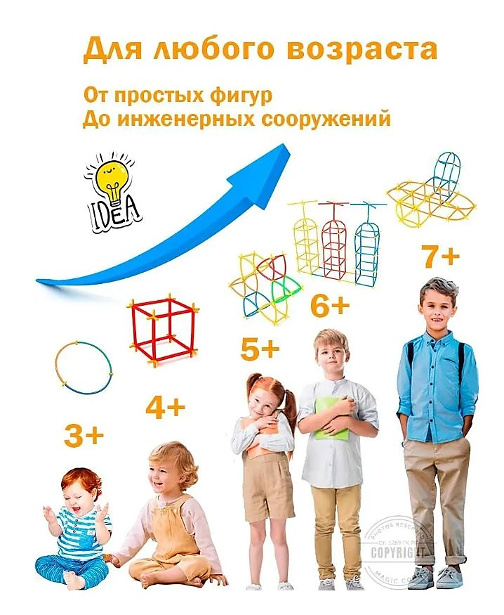 | от 1 до 7 лет
 | Перечень и название деталей | 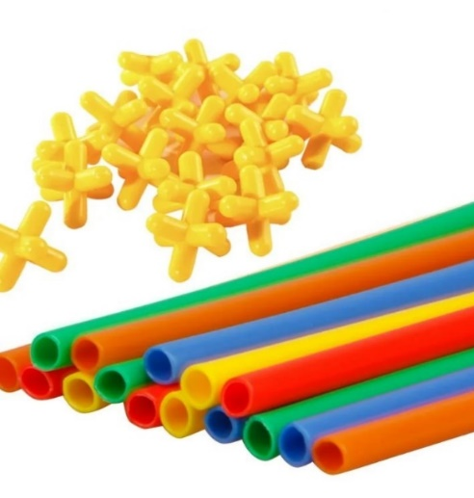 | Пластиковые трубочки разных цветов (150 шт.) и крестообразные крепления (150 шт.), с помощью которых можно собирать различные конструкции и фигуры.  Длина трубочки - 19,5 см.  Крестообразный соединитель (по типу снежинки) имеет 6 лучиков, на которые одеваются упругие трубки с разных положений
 | Типы соединений и креплений деталей конструктора | 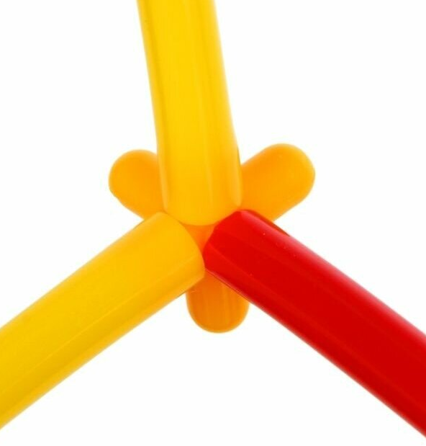  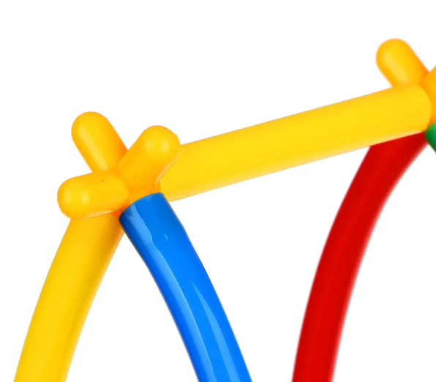  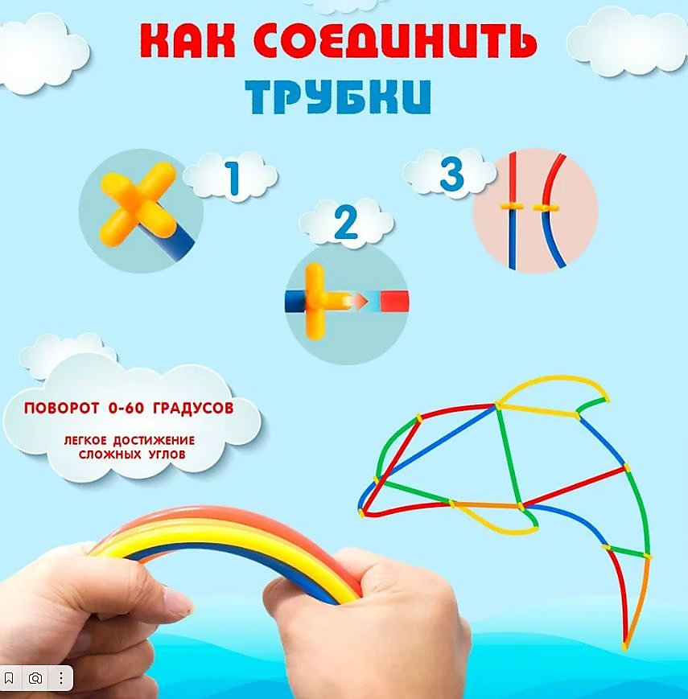 | Детали соединяются между собой посредством крестообразного соединителя (снежинки), лучики которого вставляются в отверстия трубки. В зависимости от угла соединения получаются разные фигуры.  Соединение под прямым углом  (90 градусов)  Соединение под углом  (30 градусов)  Способ эффективного соединения
 | Движущие механизмы | Отсутствуют
 | Совместимость с другими видами конструктора | 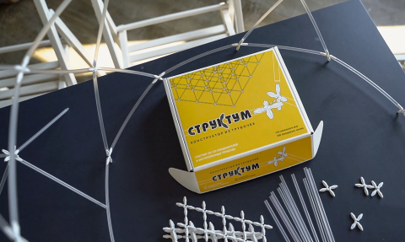  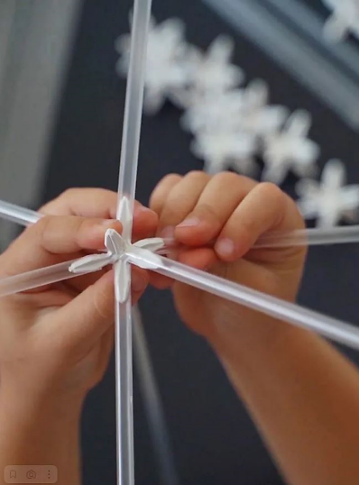  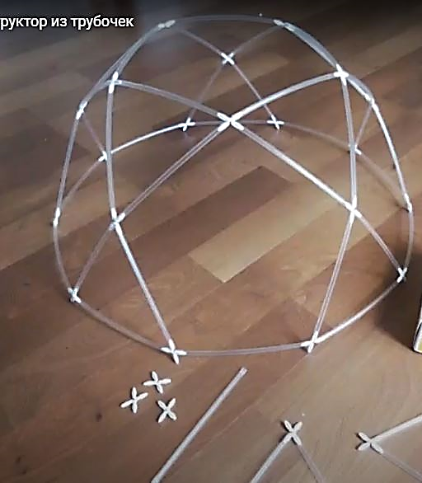  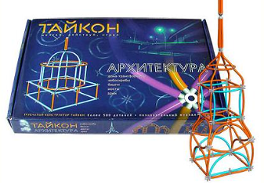  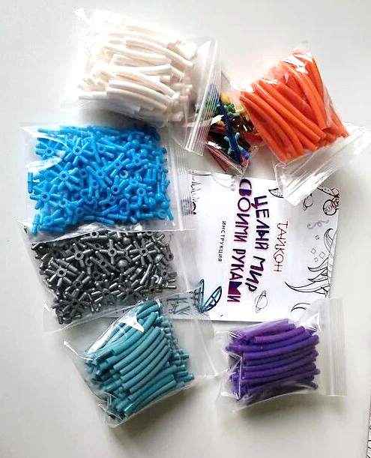  - Трубчатый конструктор «Тайкон» | Совместим с любым трубчатым конструктором, диаметр трубки которого равен 6 мм, имеющим в наличии детали-соединители трубок.  Трубчатый конструктор «Структум» (прозрачные трубки диаметром 6 мм и соединители с 8 лучиками)  Трубчатый конструктор «Тайкон» (цветные трубки диаметром 6 мм и соединители с 8, 6, 4 лучиками)
 | Возможности конструктора | 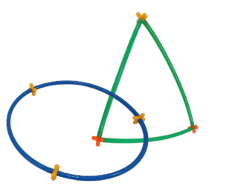  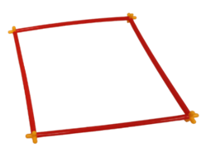  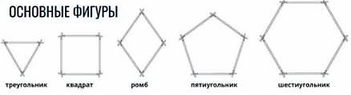  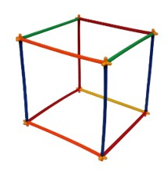  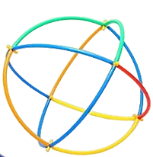  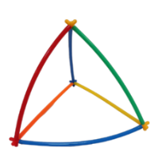  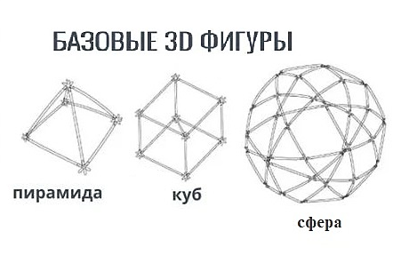  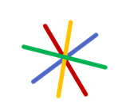  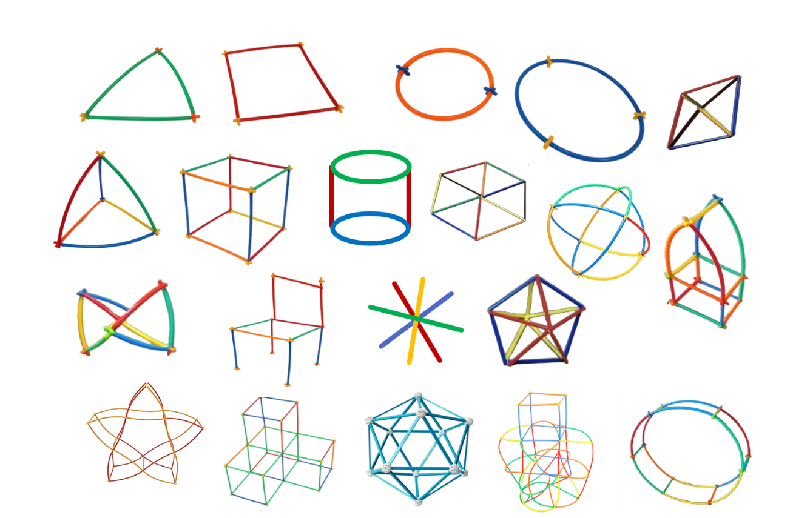  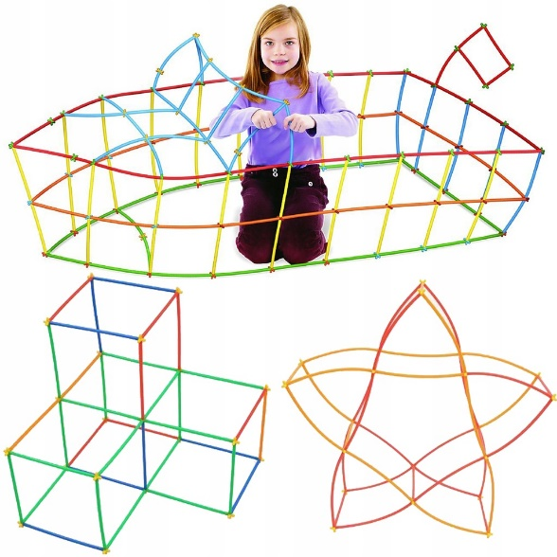  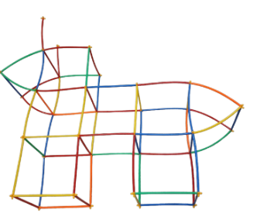  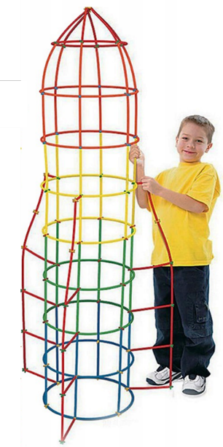  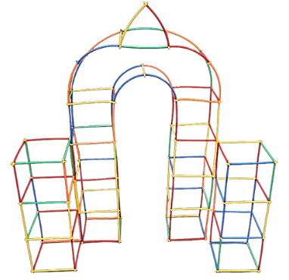  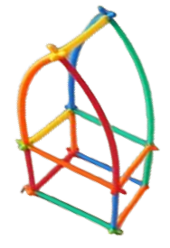  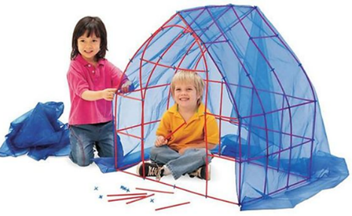  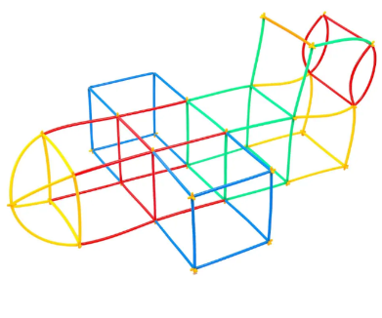 | Из конструктора можно строить как плоскостные, так и объемные фигуры и конструкции  Плоскостные геометрические фигуры  Объемные геометрические фигуры  Плоскостные конструкции  Объемные конструкции. Например: корабль, олень, звезда, самолет, ракета, домик, башня», игровые палатки Straws Block и т.д.
 | Вариативность использования | 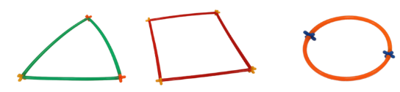  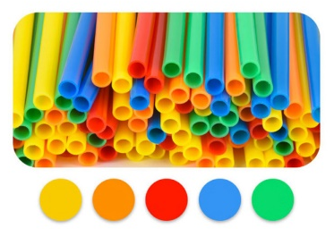  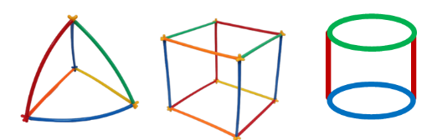  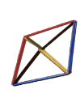  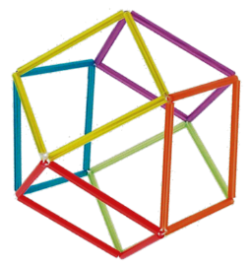  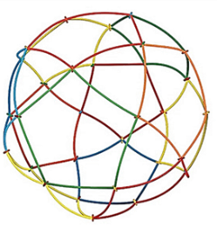  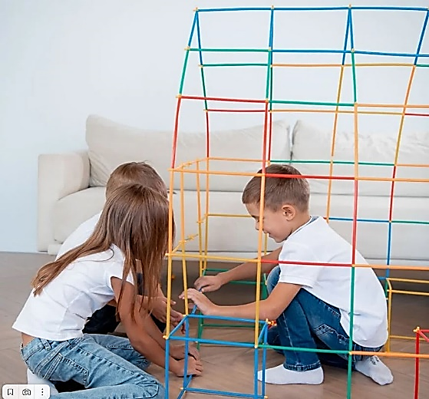  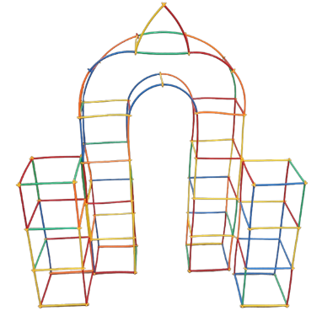  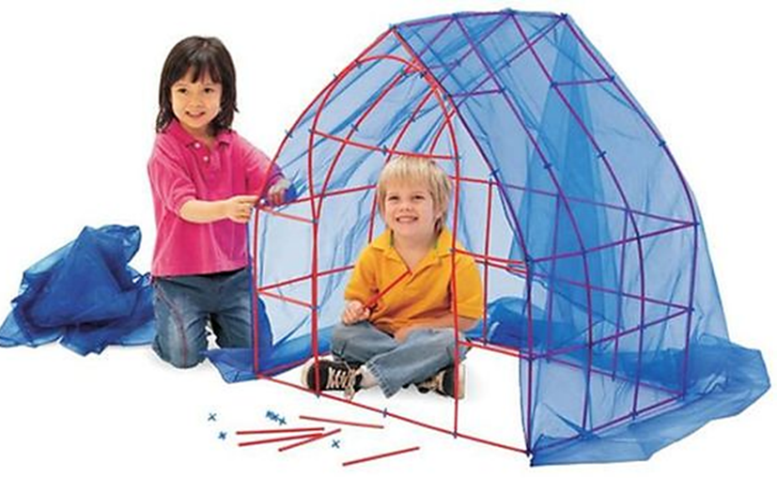 | В познавательном развитии  Формирование элементарных математических представлений и сенсорных эталонов (длина, цвет, высота, ширина, форма, счет, количество и т.д.)  Конструктор позволяет знакомить детей с геометрическими фигурами и объемными телами, со стереометрией, строить каркасы таких стереометрических фигур как: куб, прямоугольная призма, треугольная призма, тетраэдр и т.д.  В социально-коммуникативном и речевом развитии позволяет приобретать опыт работы в команде, навыки сотрудничества и коммуникации, планирования будущей постройки, распределения ролей, презентации готовой модели. Играть в сюжетно-ролевые игры с постройками.  В физическом развитии помогает развивать мелкую и крупную моторику, создавать конструкции для физических упражнений – инвентарь.  В художественно-эстетическом развитии – формирует конструкторские навыки, формирует прединженерное мышление, развивает глазомер, сенсорное восприятие.
 | Наличие учебно-методического комплекта | УМК отсутствует. Наличие рекламного листа.

* Наличие аналогов:
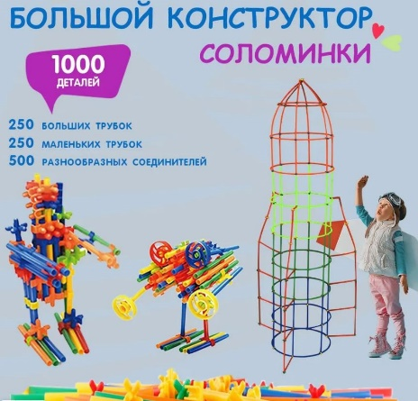
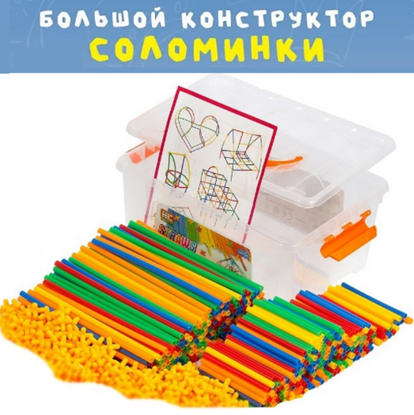
1, 2 - конструктор «Соломинки» на 400 и на 1000 деталей с трубками разной длины.
3 – конструктор «Соломинки» со специальными дополнительными элементами (колеса, оси), которые позволяют построить движущиеся модели.

2

1

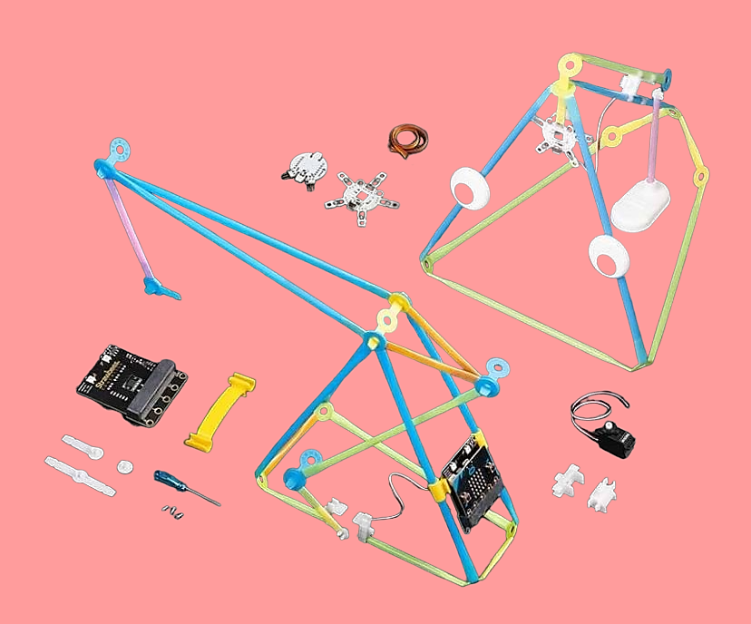
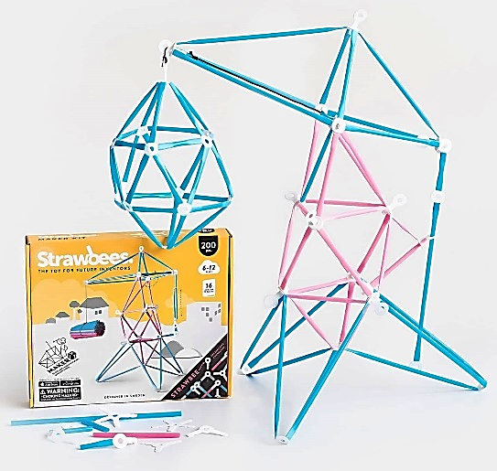
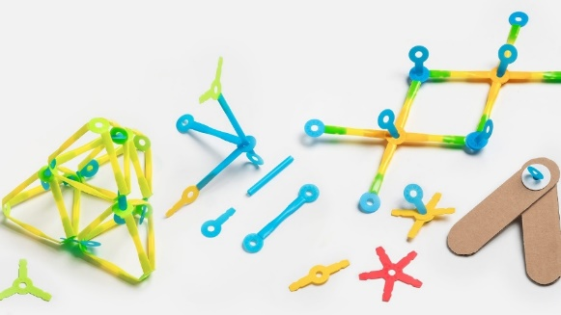
3
4

4 - конструктор «Strawbees» шведского производства. В комплект входят трубки 6 мм, соединители и электронные элементы, позволяющие программировать модели, чтобы они могли двигаться: датчики, моторы, светодиоды, аккумуляторы.
5 – конструктор «Структум», крепления с 8 лучами, трубки 6 мм.
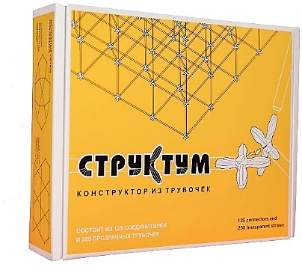
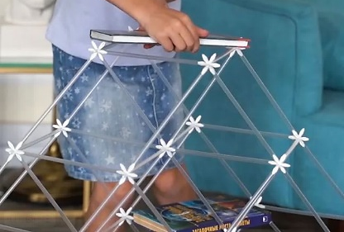
5
5

